基于Gem5模拟器和有序及无序CPU模型的ARM和x86微处理器仿真

(西安交通大学 电子信息学部, 西安市 中国 710049)

摘 要 ARM与x86处理器虽然在定位上略有不同，但都一直走在处理器行业的前端。而如今，随着算力的解放，不同设备之间的算力差异大大缩小，因此ARM和Intel开始成为处理器这一行业的竞争者。在本文中，我们通过使用著名的Gem5模拟工具包，构造了不同缓存配置、不同时序CPU的ARM和x86处理器，通过模拟其运行不同算法，从而比对两者的性能参数。数据表明，ARM处理器在大多数情况下，对比x86处理器有性能方面的超越。

关键词

ARM； x86； 处理器； Gem5

Simulation of ARM and x86 Microprocessors Using In-order and Out-of-order CPU Models with Gem5 Simulator
(Department of School of Electronic and Information Engineering, Xi’an Jiaotong University, Xi’an 710049, China)

Abstract Though slightly different in positioning, ARM and x86 are still at the forefront of industry. But today, with the liberation of computing power, the gap of different devices’ computing power has considerably eliminated. Therefore, ARM and Intel have become a pair of competitors in the industry of processors. In the paper, we constructed ARM and x86 microprocessors with different order and different configuration of cache using prominent Gem5 utilities. And thus we compared their performance parameter by letting them Run different algorithms.
Key words ARM; x86; processor;

介绍
计算机是执行一系列不同指令集的可计算机器。而不同架构的计算机需要不同的指令集。主流的两种运行不同指令集架构的计算机为复杂指令集计算机CISCs[1]以及精简指令集计算机RISCs[1]。CISCs的代表为使用Intel x86系列处理器的计算机，而RISCs的代表为使用ARM系列处理器的计算机。CISCs系列计算机提供对于高级语言的硬件支持以及简介的程序。相反，RISCs更加强调简洁的指令以及弹性化的性能。[2]
为了研究这两种架构的性能差异，我们通过模拟一组标准性能测试程序在不同处理器上的运行，将两种不同的处理器性能参数进行横向比较。同时，我们也研究了不同的处理器配置、不同的时序CPU模型对性能的影响。在比对研究中，我们使用了著名的模拟器Gem5[3]，标准测试程序则来自于Mibench[4]。
在本文中，我们的贡献有：（1）我们编译了适用于不同处理器架构的Mibench算法程序，并将其部署至不同的处理器中运行。（2）我们通过一系列测试指标，对比了两种处理器之间的性能差异，这些指标有：总能量消耗（mJ），吞吐量（kb/s），平均指令周期数（CPI），以及L2缓存未命中率。
本文剩余的部分按照如下方式组织：第二部分为Gem5模拟器和Mibench的介绍。第三部分介绍了配置参数和实验工作。第四部分展示了实验结果和分析。第五部分给出了结论。

背景

Gem5仿真器
Gem5仿真器是用于计算机系统体系结构研究的模块化平台，包括系统级体系结构以及处理器微体系结构。Gem5支持多种CPU模型，包括有：简单的单CPI模型，有序和无序CPU模型，基于KVM的CPU模型，完全集成的CPU模型，NoMali GPU模型，基于跟踪的CPU模型，异构和异构多核模型等等。
Gem5提供两种仿真的模式：全系统（FS）模式和系统仿真（SE）模式。在全系统模式下，Gem5提供了系统层面的全面仿真，并通过仿真系统的命令行和用户进行交互。而在系统仿真模式下，Gem5只会仿真部分必需的硬件，这一部分硬件配置由用户提供的脚本文件中描述。因此，系统仿真模式比全系统模式仿真速度更快、启动时间更短。在仅运行标准测试程序的基础上，我们决定采用系统仿真模式。

Mibench标准测试程序
MiBench Benchmark 是 Michigan 大学电子工程与计算科学学院推出的一个免费的嵌入式基准测试集合。2001年推出之后得到了广泛的使用。MiBench Benchmark 总共包含35个嵌入式程序，分成汽车及工业制造、消费电子、办公自动化、网络、安全、通信六个子类。所有程序都使用 ANSI C 编写，这使得 MiBench Benchmark 具有了很好的可移植性。在本文中使用到的Mibench算法如下表所示：

表1 Mibench标准测试程序
 | 描述 | 指令条数 | 分类
Basicmath | 一些标准数据运算。 | 281591461 | 自动机
Dijkstra | 找出网络间最短路径的算法 | 45088085 | 网络
Qsort | 将字符串按照字母序排序的算法。 | 15284694 | 自动机
Partricia | 用于叶子稀疏的树结构。 | 6012 | 网络
Bitcount | 识别数组中比特个数的算法。 | 5045 | 自动机

配置以及实验工作

CPU配置
为了评估ARM和x86处理器的性能表现，我们在第二部分描述了用于测试的不同算法。通过算法运行之后的统计指标，我们可以评估处理器性能。此外，我们还给予了处理器以不同的配置，从来仿真不同的处理器模型。
具体的处理器配置参数如下表所示。

表2 处理器配置参数
参数 | 取值
CPU模型 | 有序，无序
核心时钟频率 | 1GHz
L2缓存大小 | 512KB，1MKB
L2关联度 | 8
L1-I缓存大小 | 32KB，64KB
L1-D缓存大小 | 32KB，64KB

在具体编写配置文件时，对于有序CPU模型我们使用了MinorCPU，而无序模型则使用了DerivO3CPU。

实验工作
实验中，我们对每一种CPU配置，都运行一遍Mibench的五种算法，并通过Gem5自带的统计文件stats.txt获得性能参数。多次重复实验后，取平均值作为性能参数指标，并绘制成表格和图片进行比对。

实验结果和分析
在获得了实验数据之后，我们整理后，按照性能指标的顺序对其分类。为了不影响阅读，我们只在下面给出具体的分析，实际数据表格和图片请在附录中查看。

平均指令周期数（CPI）
相应的数据和图像请参见图片1和表3。
对于CPI来说，无序CPU模型都大大少于有序CPU模型。同时，ARM架构的CPU略少于x86CPU。在有序CPU模型中，ARM处理器的平均指令都有更少的周期数，在Qsort以及Basicmath算法中几乎达到了x86处理的一半。这是因为因为这两个算法相较于其他算法都更加简单，我们推测ARM在此基础上有相应的优化。

L2缓存未命中率
相应的数据和图像请参见图片2和表3。
不同的算法下，L2缓存未命中率随着缓存大小的增长的改变幅度不太呈现出一致性的规律。总体来说，随着L2缓存大小的增长，L2命中率随着增加，这是与事实情况相悖的，因为L2缓存越大，未命中的情况也就越难以发生。我们推测这是因为Gem5仿真算法本身的缺陷。
在不同的算法下，ARM和x86处理器的命中率之间的差距也不相同。在Qsort算法中，ARM表现要差于x86处理器，而在剩余的算法中，ARM处理器都有更加卓越的表现。

总能量
相应的数据和图像请参见图片3和表3。
总能量方面两者也存在较大的差异。在Basicmath算法上，ARM对此应该有专门的优化处理，导致ARM处理器有较大的性能优势。在其他算法中，有序CPU模型相比于无序CPU消耗了更多能量，而随着缓存大小的提升，能量的消耗也在不断减少。
总的来说，能量指标不能很好的反映出两者性能的优越，只能作为一项辅助说明。

吞吐量
相应的数据和图像请参见图片4和表3。
根据图片可以看出，无序CPU的吞吐量要远远大于有序CPU模型，在多个算法中甚至超过了一倍。
大致上来说，x86的吞吐量要大于ARM架构的处理器。

实验结论
在本文中，我们通过Gem5仿真和对比重复实验的方法对ARM和x86体系的CPU的性能进行了研究。我们从Mibench标准测试算法集中选择了五个算法进行测试，并收集ARM和x86处理器运行测试算法的性能参数：平均指令周期，L2缓存未命中率，总能量和吞吐量。
研究表明，使用有序模型时，在大多数情况下ARM相比于x86有更好的性能提升，但是使用无序模型之后，x86则比ARM有更卓越的性能表现。

图1 不同算法和配置下的平均指令周期

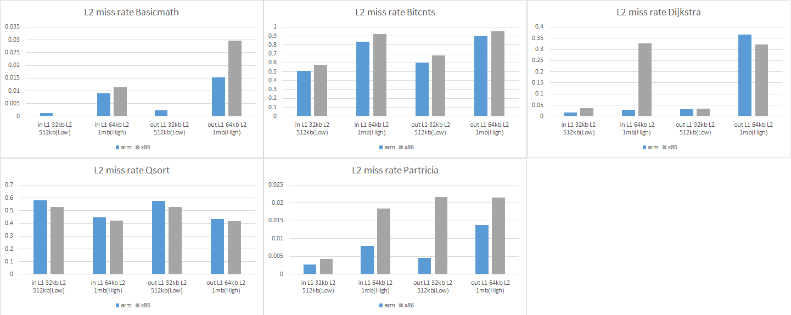

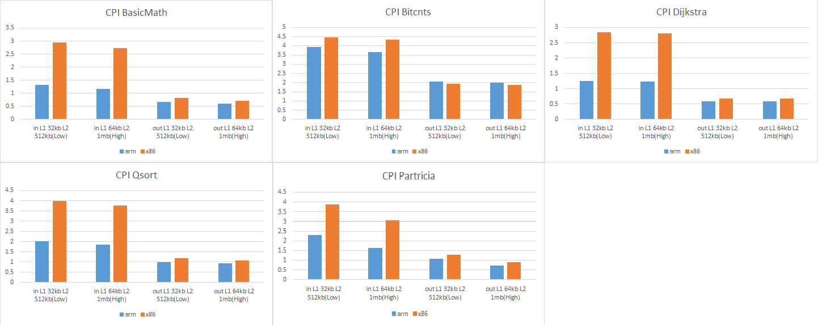
图2 不同算法和配置下的L2缓存未命中率

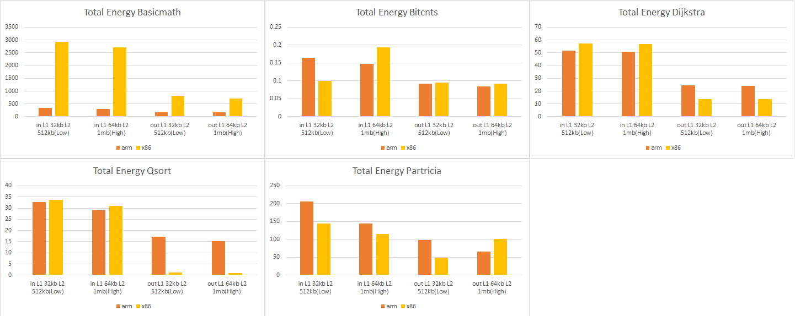

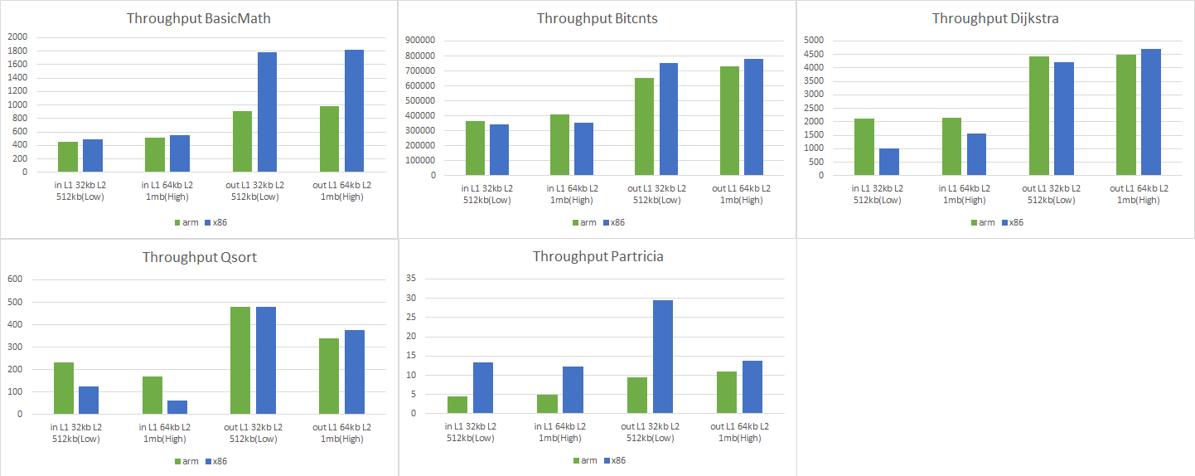
图3 不同算法和配置下的总能量

图4 不同算法和配置下的吞吐量

参 考 文 献
[1] D. A. Patterson and D. R. Ditzel, “The case for the reduced instruction set computer,” ACM SIGARCH Computer Architecture News, vol. 8, no. 6, pp.25–33, 1980.
[2] D. Brash, “The arm architecture version 6,” 2016.
[3] N. Binkert et al., “The gem5 simulator,” ACM SIGARCH Computer. Architecture News, vol. 39, no. 2, pp. 1–7, 2011.
[4] M. R. Guthaus, J. S. Ringenberg, D. Ernst, T. M. Austin, T. Mudge, and R. B. Brown, “MiBench: A free, commercially representative embedded benchmark suite,” in Workload Characterization, 2001. WWC-4. 2001 IEEE International Workshop on, 2001, pp. 3–14.

附录A.

表3 实验原始数据（包含CPU模型，缓存配置以及不同算法下的实验性能指标）

